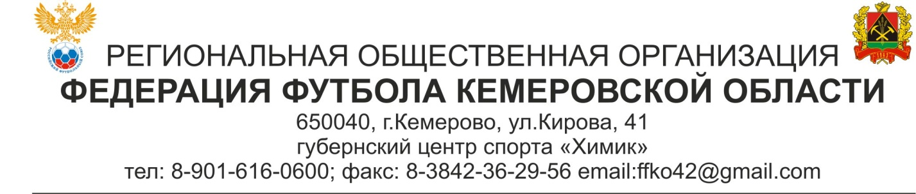

КАЛЕНДАРЬ ИГР. ПРОЕКТ
Чемпионат Кемеровской области по футболу
среди любительских команд в сезоне 2018 года
Группа «Север». Второй круг

Кубок. 1/4 финала*

14 июля (суббота):
Темза – Заря-СУЭК

15 июля (воскресенье):
ФК Тайга – Заря-УОР

8 тур

18 июля (среда):
СДЮСШОР-Кемерово – Заря-УОР (матч 11-го тура)

21 июля (суббота):
Заря-СУЭК – Шахтер (Киселевск)
Темза – Заря-УОР
ФК Анжеро-Судженск – СДЮСШОР-Кемерово

9 тур

28 июля (суббота):
Заря-УОР – ФК Анжеро-Судженск
Шахтер (Киселевск) – Темза

29 июля (воскресенье):
ФК Тайга – Заря-СУЭК

10 тур

4 августа (суббота):
Шахтер (Киселевск) – СДЮСШОР-Кемерово
Заря-СУЭК – Темза

5 августа (воскресенье):
ФК Тайга – ФК Анжеро-Судженск

11 тур

11 августа (суббота):
ФК Анжеро-Судженск – Шахтер (Киселевск)

12 августа (воскресенье):
Темза – ФК Тайга

12 тур

18 августа (суббота):
ФК Анжеро-Судженск – Заря-СУЭК
Заря-УОР – Шахтер (Киселевск)

19 августа (воскресенье):
СДЮСШОР-Кемерово – ФК Тайга

13 тур

25 августа (суббота):
Заря-УОР – Заря-СУЭК

26 августа (воскресенье):
Шахтер (Киселевск) – ФК Тайга

1 сентября (суббота):
СДЮСШОР-Кемерово – Темза**

14 тур

8 сентября (суббота):
Заря-СУЭК – СДЮСШОР-Кемерово***
Темза – ФК Анжеро-Судженск

9 сентября (воскресенье):
ФК Тайга – Заря-УОР

* – дата проведения ½ финала Кубка Кемеровской области будет утверждена позднее
** – в случае выхода «Темзы» в финал Кубка Кемеровской области, матч будет сыгран позднее
*** – в случае выхода «СДЮСШОР-Кемерово» в ½ финала Кубка Сибири, матч будет сыгран 12 сентября

